Fecha: 4 de abril de 2013

Boletín de prensa Nº 694

ALCALDÍA RATIFICO APOYO A DEPORTIVO PASTO

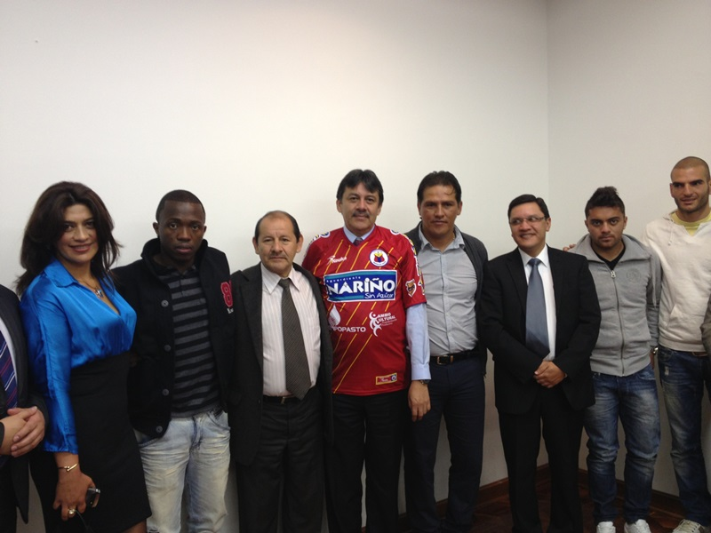

El alcalde Harold Guerrero López en rueda de prensa dio a conocer el apoyo económico que le brindará la Administración Municipal a la Asociación Deportivo Pasto. Con un aporte de aproximadamente 400 millones de pesos, por parte de EMAS, EMPOPASTO, SEPAL y la Alcaldía se contribuirá en parte con las finanzas del cuadro nariñense.

El mandatario local manifestó que empezará a gestionar recursos a través de la empresa privada para fortalecer el Club y lograr que continúe posicionándose como uno de los mejores equipos del torneo nacional.

Por su parte el cuerpo técnico y los directivos de Deportivo Pasto se mostraron agradecidos por el apoyo brindado “Definitivamente nuestro alcalde Harold Guerrero López siempre ha mostrado ese sentimiento de amor por el equipo, por ello entendemos y agradecemos todo el esfuerzo que se hace para un club que en este momento necesita del apoyo de todos” expreso el directivo Nelson García.

Entre otros acuerdos se destacan el prestamos de más de 200 vallas que permitirán garantizar la seguridad para el ingreso al escenario deportivo, así mismo se realizó la solicitud al secretario de Gobierno Gustavo Núñez con el fin que se exponga ante la Federación Colombiana de Fútbol y el comité de emergencia, la necesidad de permitir la venta de boletería en las taquillas del estadio.

PRESIDENTE DEL FONDO NACIONAL DEL AHORRO VISITA PASTO

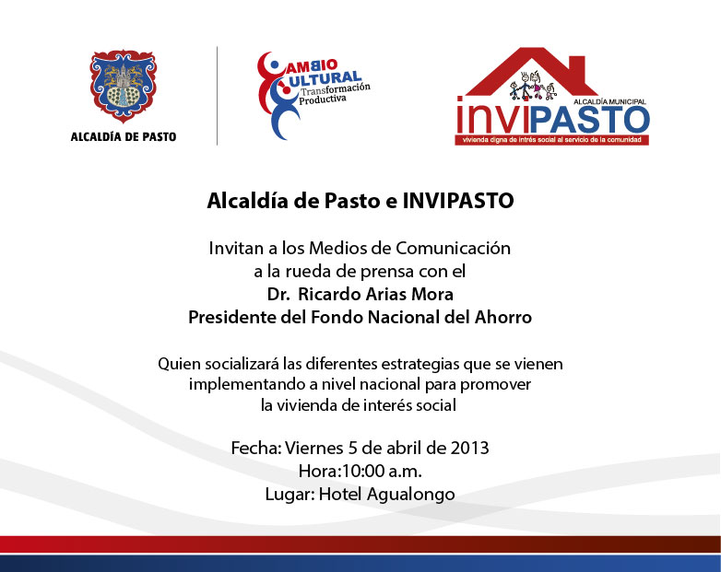

La Administración Municipal e INVIPASTO, invitan a los diferentes medios de comunicación, a la rueda de prensa con el presidente del Fondo Nacional del Ahorro, Ricardo Arias Mora, y el Director de INVIPASTO, Mario Enríquez Chenas este viernes 5 de abril a partir de las 10:00 de la mañana en el Hotel Agualongo.

El funcionario socializará las diferentes estrategias que se vienen implementando a nivel nacional para promover la vivienda de interés social, así mismo firmará un convenio de cooperación entre esa entidad y la Administración Municipal a través de INVIPASTO, el cual busca aunar esfuerzos técnicos, administrativos y financieros para facilitar el acceso a la vivienda digna de las asociaciones registradas en INVIPASTO y afiliados al FNA mediante las cesantías y/o ahorro voluntario contractual.

RUEDA DE NEGOCIOS PARA OFERTA Y DEMANDA DE VIVIENDA

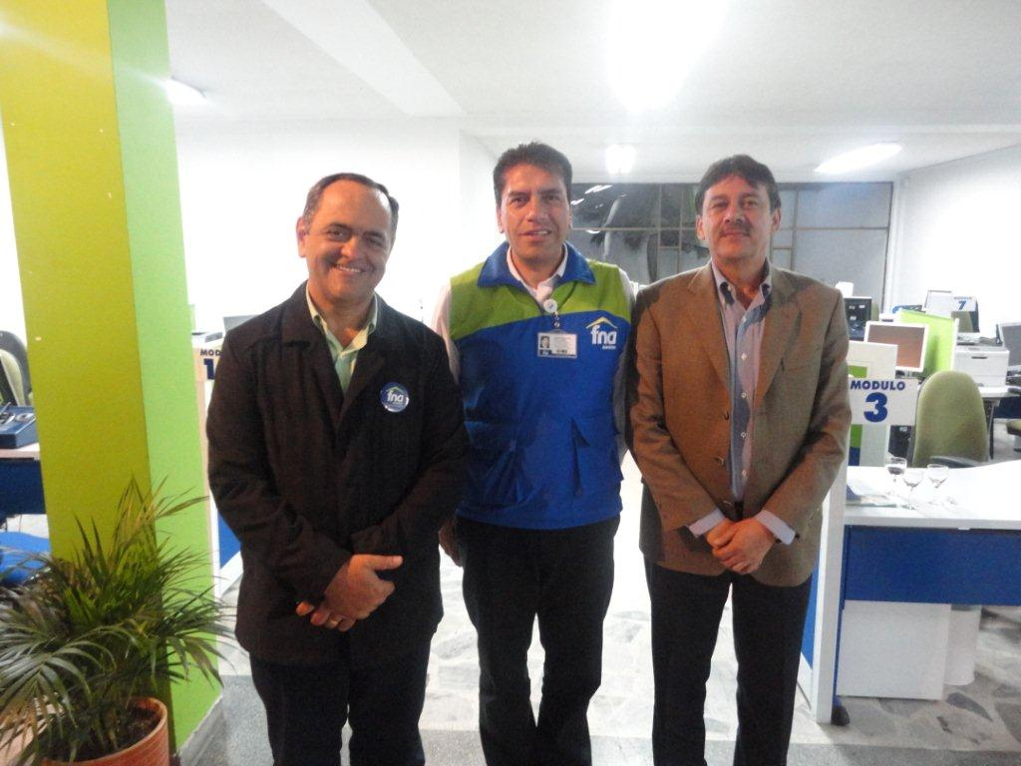

El sábado 6 de abril a partir de las 8:00 de la mañana en la Cámara de Comercio, se realizará la rueda de negocios con los directivos de INVIPASTO, Comfamiliar de Nariño, el Fondo Nacional del Ahorro y constructores privados.

A este evento pueden asistir las personas que a la fecha tienen asignado un subsidio de vivienda y que aún no lo han aplicado en ningún proyecto, así como público en general, para que conozcan la oferta que actualmente tienen las diferentes entidades promotoras de vivienda.

CAPACITAN A LÍDERES EN SOLUCIÓN DE PROBLEMAS COMUNALES

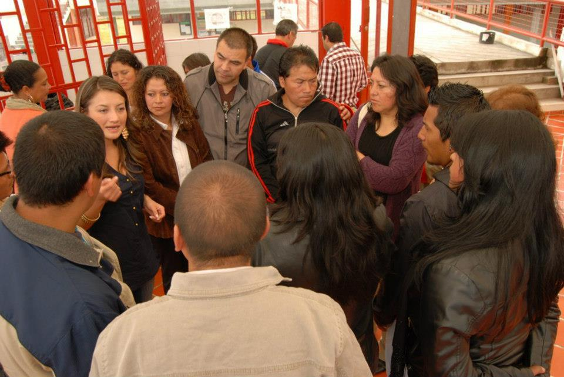

La Secretaría de Desarrollo Comunitario continúa capacitando a los presidentes y demás integrantes de las juntas de acción comunal de la Ciudad, en la solución de problemas cotidianos. Este viernes 5 de abril desde las 7:00 de la noche en el salón comunal Jorge Giraldo de la Comuna 8, se llevará a cabo este taller académico al que pueden asistir, líderes comunitarios y todos los habitantes del sector.

La secretaria de la dependencia, Patricia Narváez, explicó que esta iniciativa busca que los líderes estén en capacidad de resolver las dificultades que a diario se presentan en los barrios y agregó que esta actividad se realizará en las 12 comunas de Pasto y en los 17 corregimientos del Municipio.

SECRETARÍA DE EDUCACIÓN EVALUÓ TRABAJO DE INSTITUCIONES

Conocer la gestión, dinámica y política educativa a implementar este año por parte de las instituciones y centros educativos de Pasto, fue el objetivo de la reunión entre funcionarios de la Secretaría de Educación y rectores de la Ciudad.

El secretario de Educación, Jaime Guerrero Vinueza, precisó que esta actividad permite evaluar el desarrollo y estado de los proyectos en los establecimientos entre los que se destacan: cobertura, tecnologías de la información, convivencia, enseñanza de calidad e inclusión, así mismo resaltó que Pasto es una de las pocas ciudades que logró sobrepasar la meta de cobertura impuesta por el Ministerio de Educación.

Respecto a infraestructura tecnológica, el funcionario explicó que el propósito es entregar 5.263 computadores durante el cuatrenio para llegar a la meta de un equipo por cada doce estudiantes.

ANUNCIAN GUERRA FRONTAL CONTRA ‘OLLAS’ EN PASTO



El Secretario de Gobierno del municipio de Pasto, Gustavo Nuñez, anunció que en cumplimiento del presidente Juan Manuel Santos quien declaró la guerra a los expendios de droga localizados en 20 ciudades del país, entre ellas Pasto, ya se han identificado en la capital de Nariño los establecimientos, residencias y lugares donde se venden drogas y se generan delitos. en estos lugares ya se están desarrollando operativos para contrarrestar esta problemática.

Según el funcionario el tema será también motivo de discusión en la Cumbre de Ciudades Sostenibles, a la que asistirá como delegado del Alcalde de Pasto, la cual se cumplirá en Cartagena y donde se buscará que a nivel nacional se adopten medidas como la modificación del código de Policía, y la normatividad legal que permita mejorar las herramientas para combatir a la delincuencia y especialmente al micro tráfico.

Además el funcionario manifestó que en coordinación con el ICBF, y otras dependencias de la Administración Municipal, se buscarán alternativas para impedir que los delincuentes usen a menores de edad proceso para lograr también la extinción de dominio en estos lugares.

Pasto Transformación Productiva

María Paula Chavarriaga Rosero
Jefe Oficina de Comunicación Social
Alcaldía de Pasto

